|  |  |  |
| --- | --- | --- |
|  | **Carátula para entrega de prácticas** | |
| Facultad de Ingeniería | | Laboratorio de docencia |

Laboratorios de computación

salas A y B

|  |  |
| --- | --- |
| *Profesor:* | M. I. Ernesto Alcántara Concepción |
| *Asignatura:* | Fundamentos de Programación |
| *Grupo:* | 19 |
| *No de Práctica(s):* | 01 |
| *Integrante(s):* | Cruz Zamora Franco Sebastián |
| *No. de Equipo de cómputo empleado:* |  |
| *No. de Lista o Brigada:* | No. 07 |
| *Semestre:* | 2022-2 |
| *Fecha de entrega:* | 18/02/2022 |
| *Observaciones:* |  |
|  |  |

CALIFICACIÓN: __________

**Introducción:**

Estamos en una época en la que estamos rodeado de tecnología, es parte de nuestro día a día, y honestamente, es muy difícil imaginarse la vida sin ella. Las nuevas generaciones crecen con estas nuevas tecnologías y aprenden a usarlas instintivamente, pero eso no quiere decir que con ello ya sepan todo de ellas. Tomándome a mi como ejemplo, que, a pesar de no ser considerado como parte de las generaciones más jóvenes, aun así tuve el privilegio de tener acceso a la mayoría de estas tecnologías desde una edad temprana, y aún así no poder sacarle provecho a estos.

Es por eso que es necesario conocer estas tecnologías más a fondo, es por esto que en esta práctica se verán esas características más a fondo, con el uso de comandos en el navegador de google, para hacer más eficientes las búsquedas, así como conocer otras tecnologías, tales como aquellos almacenamientos en la nube tales como google drive, los controladores de versiones y sus sistemas como Git, y los repositorios, como Github.

Durante la práctica se trabajó lo mencionado anteriormente, interactuando con Google Drive, para tener una organización mejor con los miembros de mi equipo, One Note para la realización de notas, el buscador de Google aprendiendo a realizar búsquedas de una forma mucho más eficiente, y teniendo mi primer contacto con utilizar Github,

**Objetivo:**

Descubrir y utilizar herramientas de software que se ofrecen en Internet que permitan realizar actividades y trabajos académicos de forma organizada y profesional a lo largo de la vida escolar, tales como manejo de repositorios de almacenamiento y buscadores con funciones avanzadas.

**Actividades:**

* Crear un repositorio de almacenamiento en línea.
* Realizar búsquedas avanzadas de información especializada.

**Desarrollo de la práctica**

1. Crear una cuenta de Google drive, skyDrive o dropbox y crear una carpeta compartirla con todos los integrantes del equipo y con el correo: estructuradedatosyalgoritmosi@gmail.com. Esta la utilizaras para compartir los archivos de esta práctica.

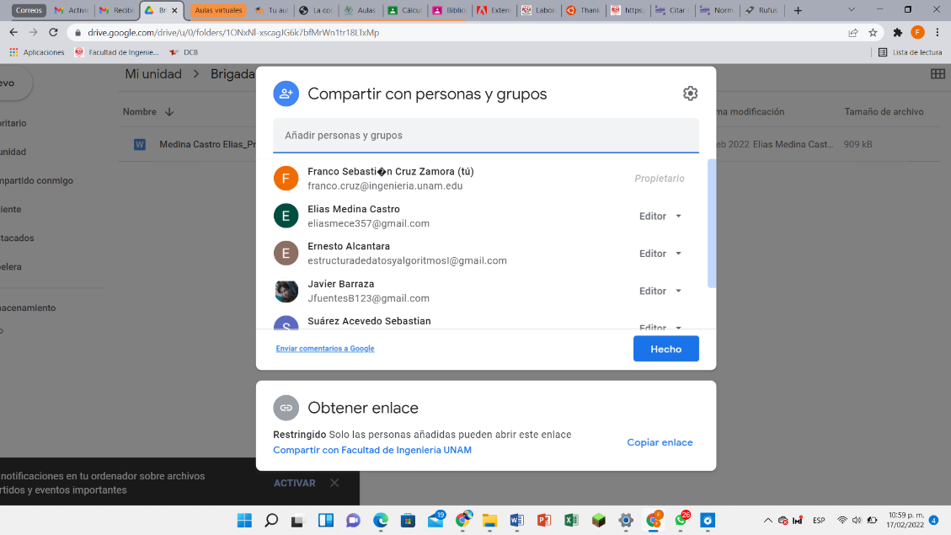

***“****En esta actividad ingresé a mi cuenta institucional, proporcionada por la facultad y como ya estaba creada la cuenta, bastó con simplemente entrar a Google Drive y crear mi carpeta, donde finalmente di clic en agregar a más personas y mandé la invitación a su correo***”.**

[**https://drive.google.com/drive/folders/1ONxNl-xscagJG6k7bfMrWn1tr18LTxMp?usp=sharing**](https://drive.google.com/drive/folders/1ONxNl-xscagJG6k7bfMrWn1tr18LTxMp?usp=sharing)

1. Crear una cuenta en OneNote y crea un documento con el resumen de lo visto en la primera semana de clases. Ver ejemplo de la página 7 y 8 de la guía práctica de las salas de laboratorio a y b

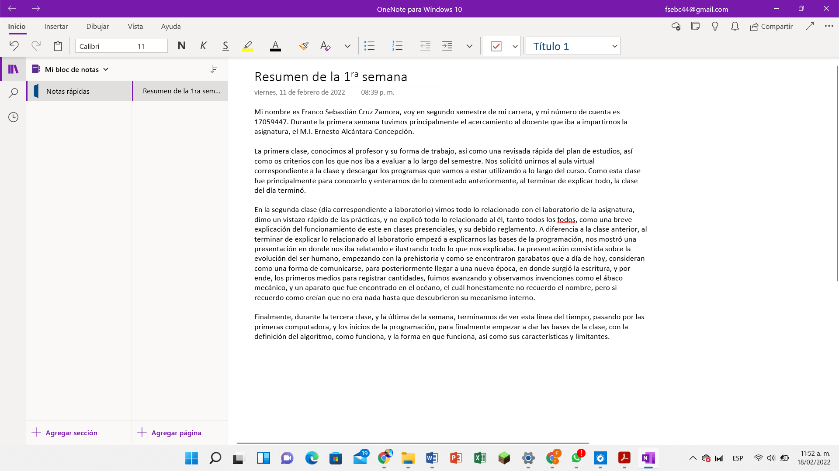

**“***en esta actividad partí con la ventaja de haber creado anteriormente una cuenta de Microsoft para mi correo personal, por lo tanto solo tuve que ingresar y utilizar el programa***”.**

1. Realiza una búsqueda en Google utilizando la etiqueta de autor sobre el “Lenguaje de programación en C”. Qué tipo de resultados obtienes.

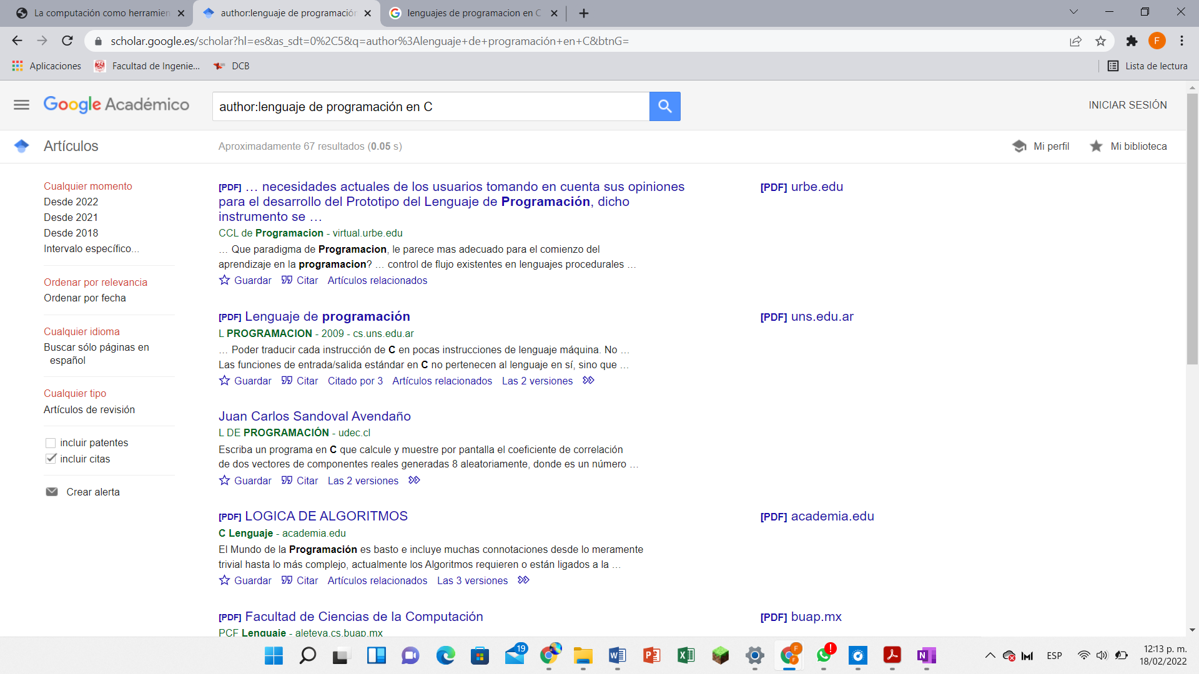

“*Como desconozco el nombre del autor del libro busqué simplemente su nombre, en el buscador básico de Google no pude encontrar nada, pero al entrar a Google Académico obtuve un buen número de resultados*”

1. Utilizando Google obtén la definición de una “máquina de Turing”(antepón la palabra “define:” Ver página 16 de la guía práctica de las salas de laboratorio a y b). Pon aquí el resultado

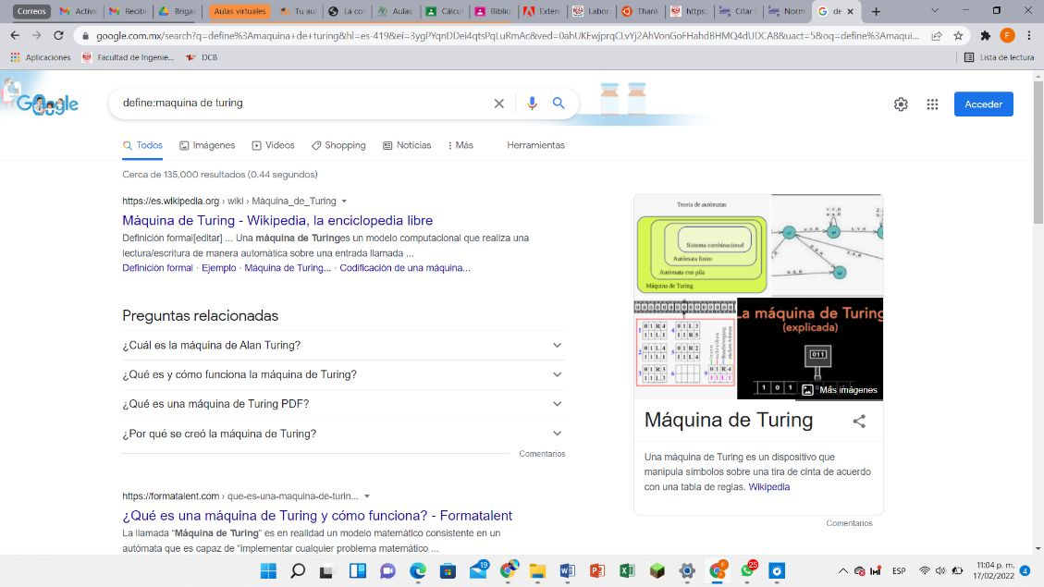

“*En esta actividad utilicé el comando define, con el cual delimito mi búsqueda a solo las definiciones de esto, y evitando lo más posible paginas donde solo aparezca su nombre*”.

1. Utilizando google grafica el sen, cos, tan, ctan. Ver página 17 de la guía práctica de las salas de laboratorio a y b.

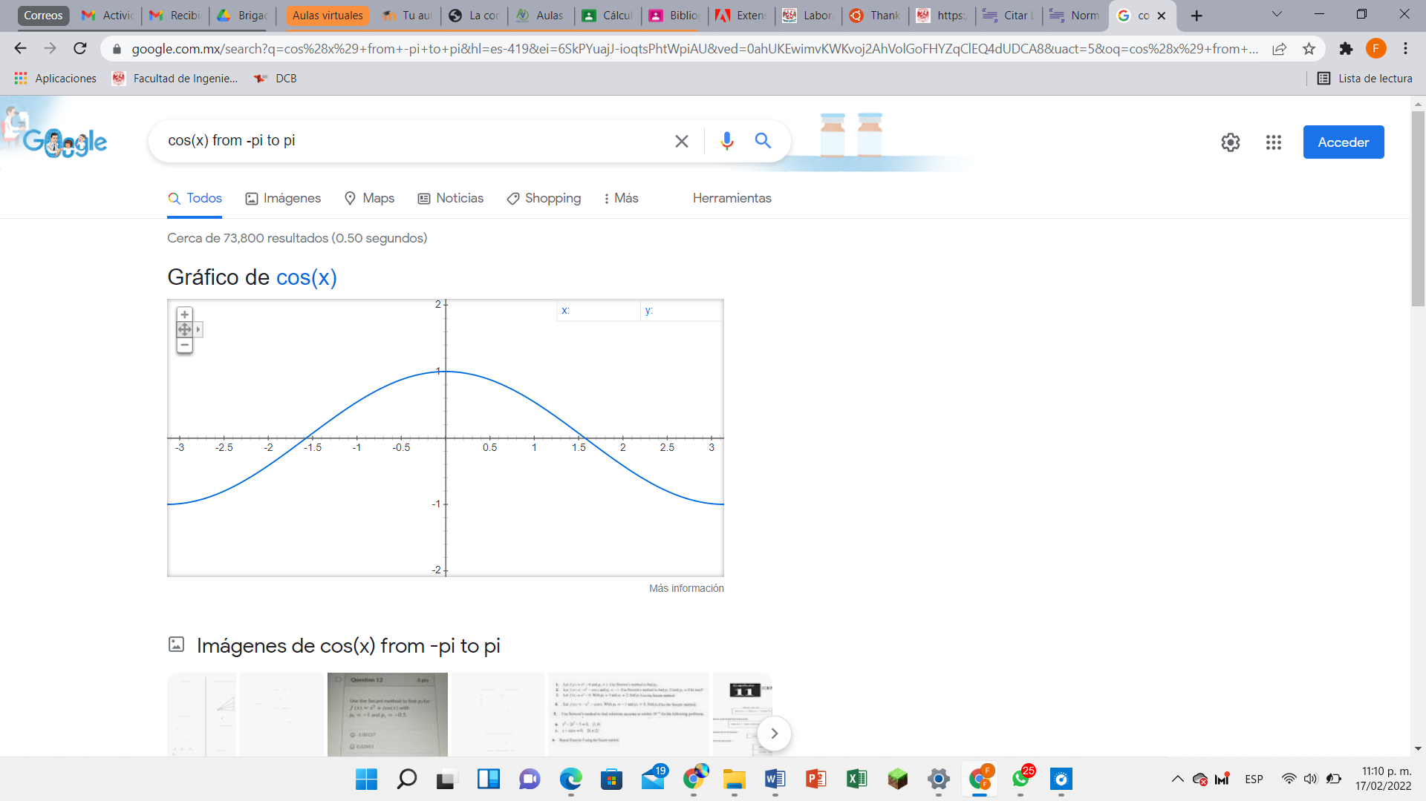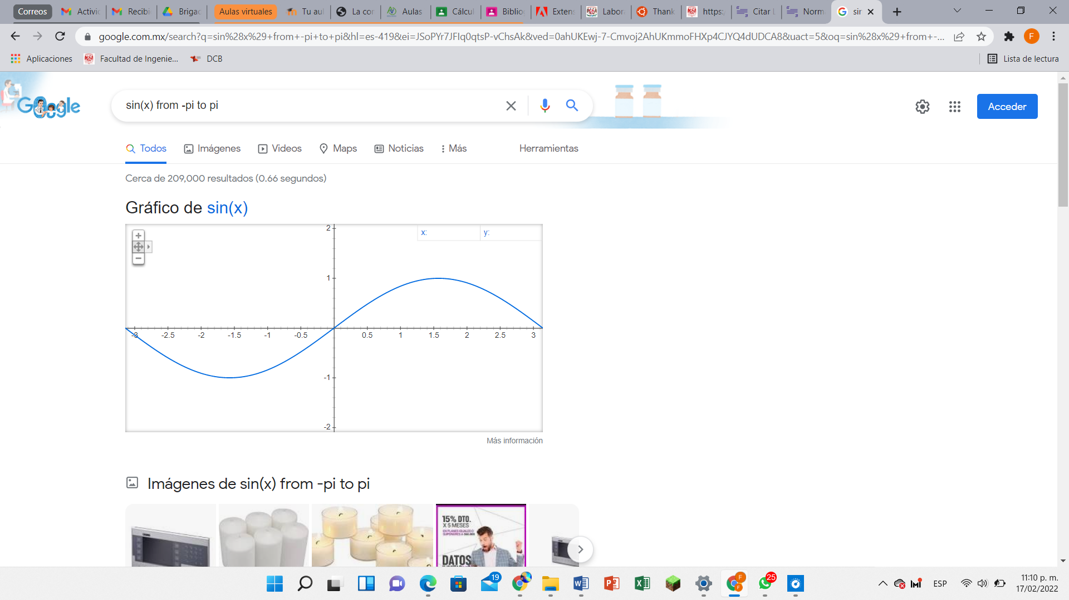

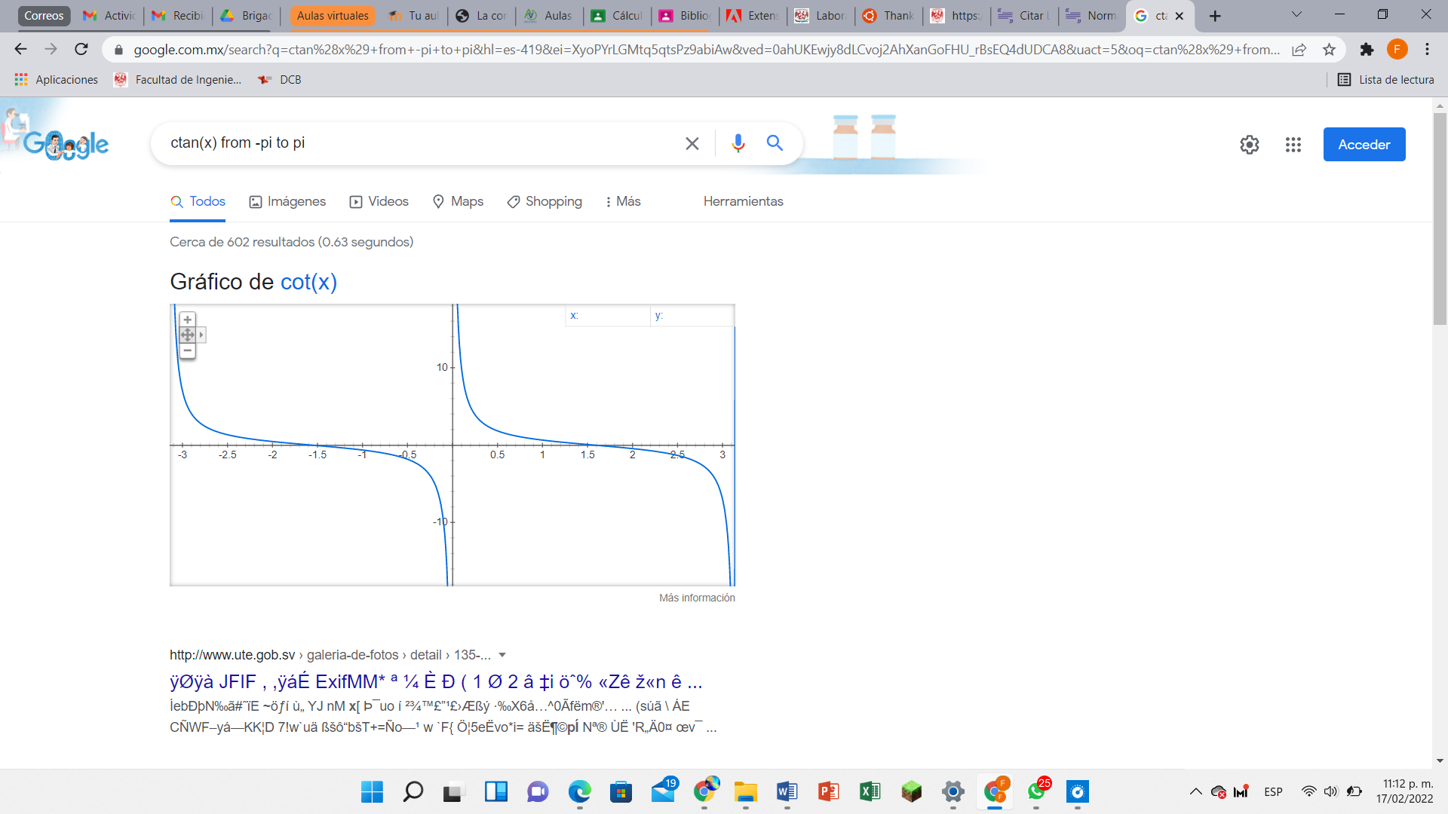

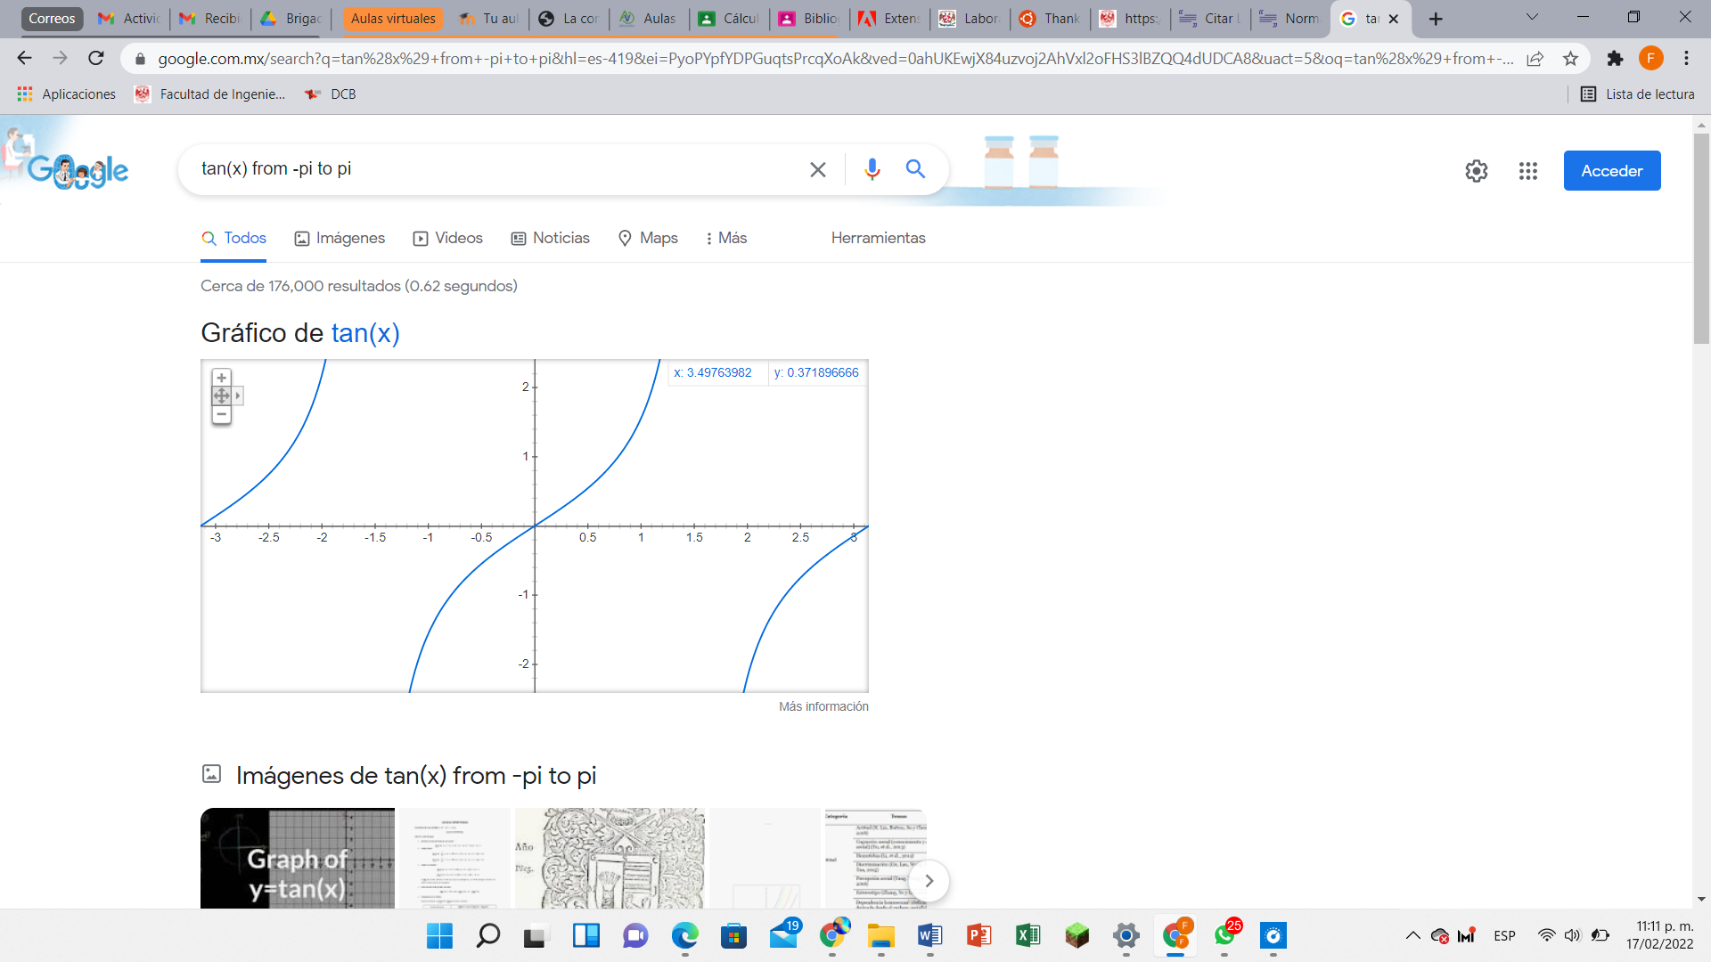

“*En esta actividad, utilicé por primera vez esta función, la cual nos muestra una gráfica de función trigonométrica que coloquemos, y con la posibilidad de delimitarla con el comando from –pi to pi* ”.

1. Utiliza “intitle: intext: y filetype:” para encontrar pdf’s sobre sistemas operativos unix

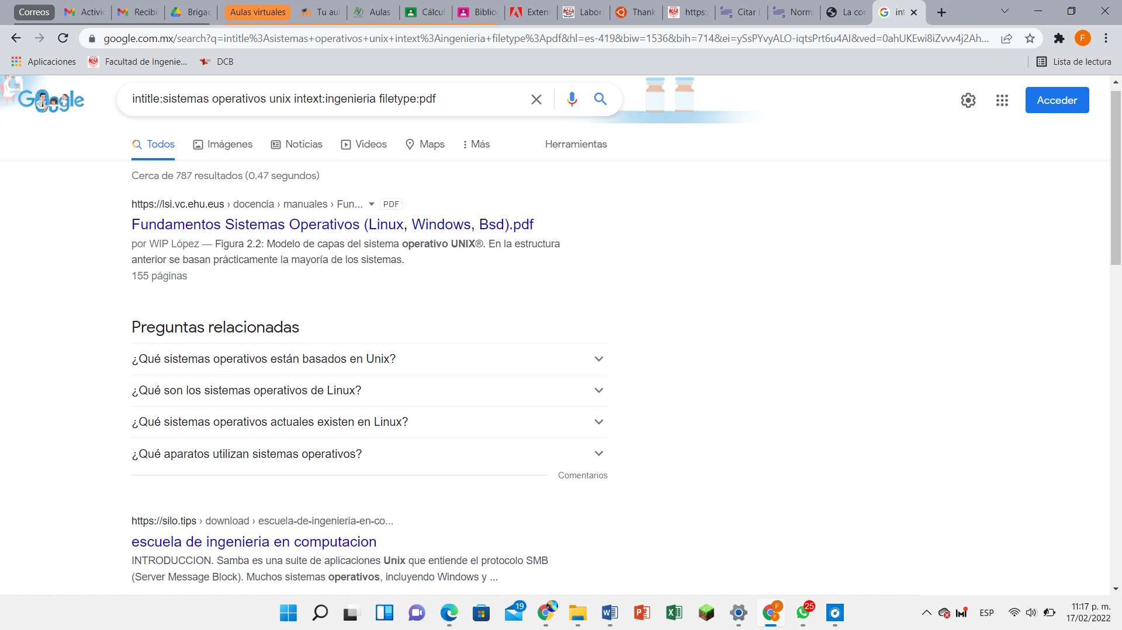

“*En esta actividad utilicé un nuevo comando, con el cual se puede delimitar de una forma muy eficiente la búsqueda, al poder elegir el tema, área y formato de la página*”.

1. Utilizando la calculadora de google resuelve las siguientes operaciones:

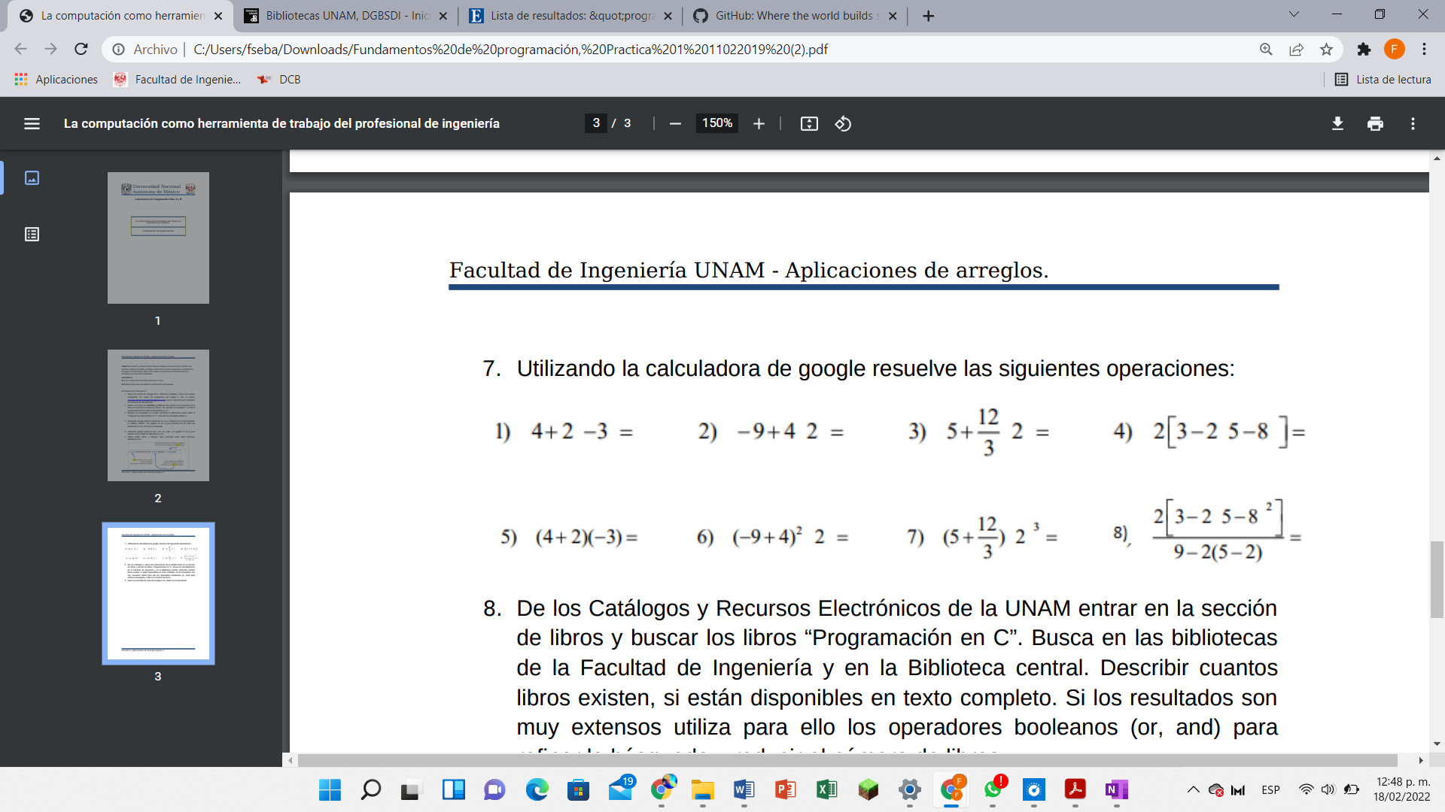

1) 2)

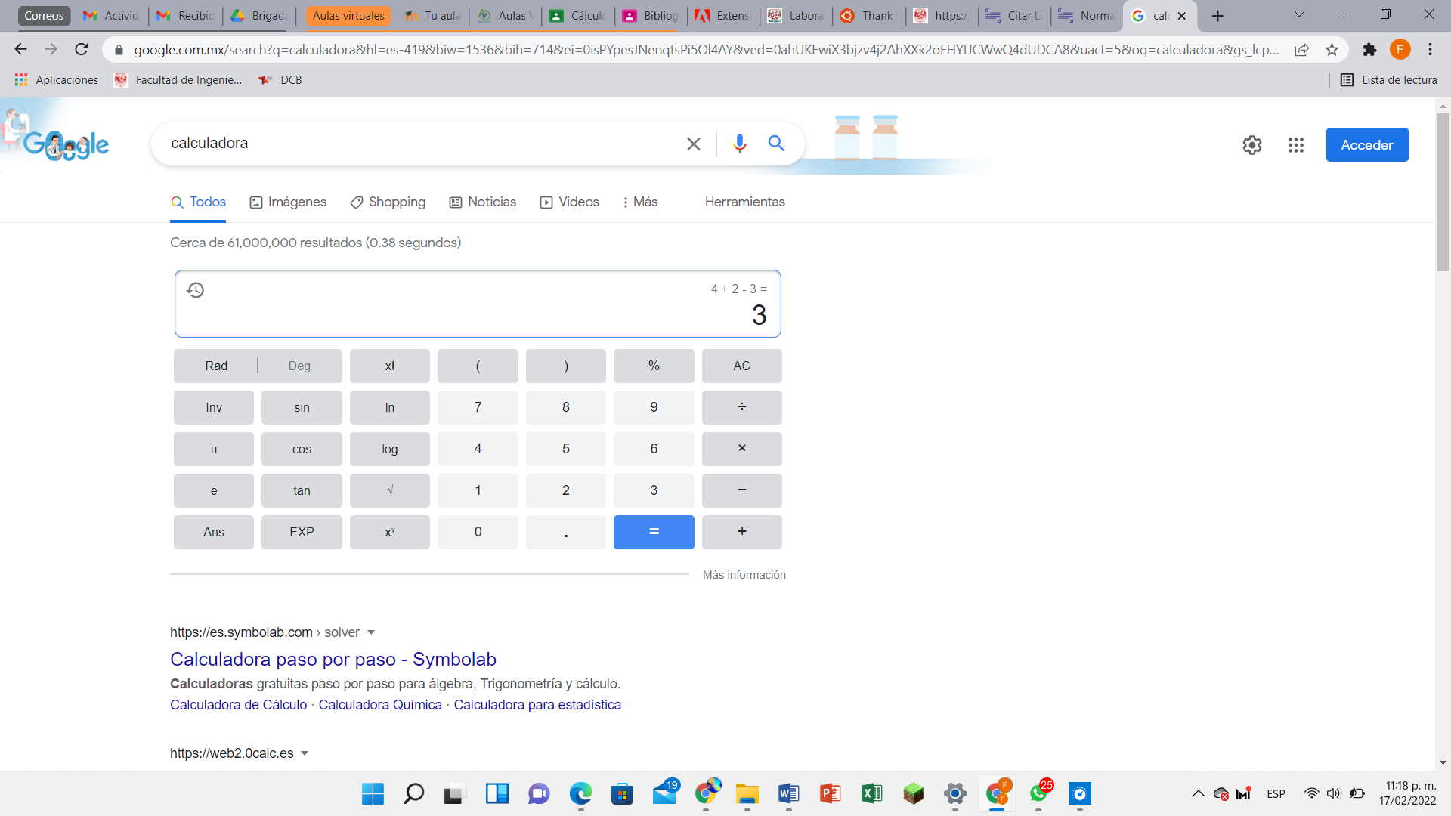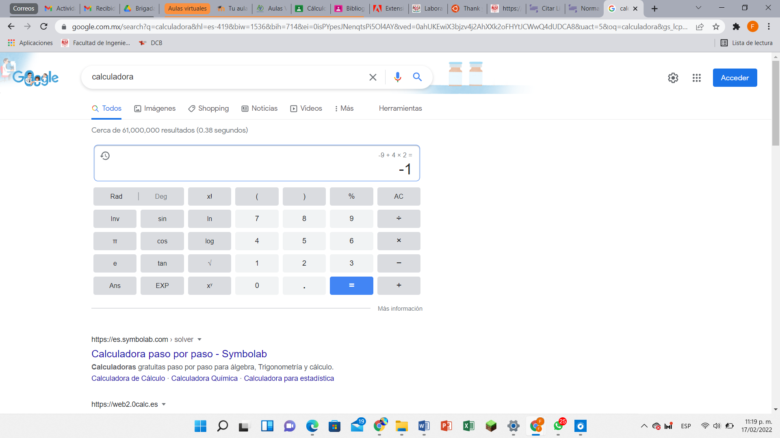

3) 4)

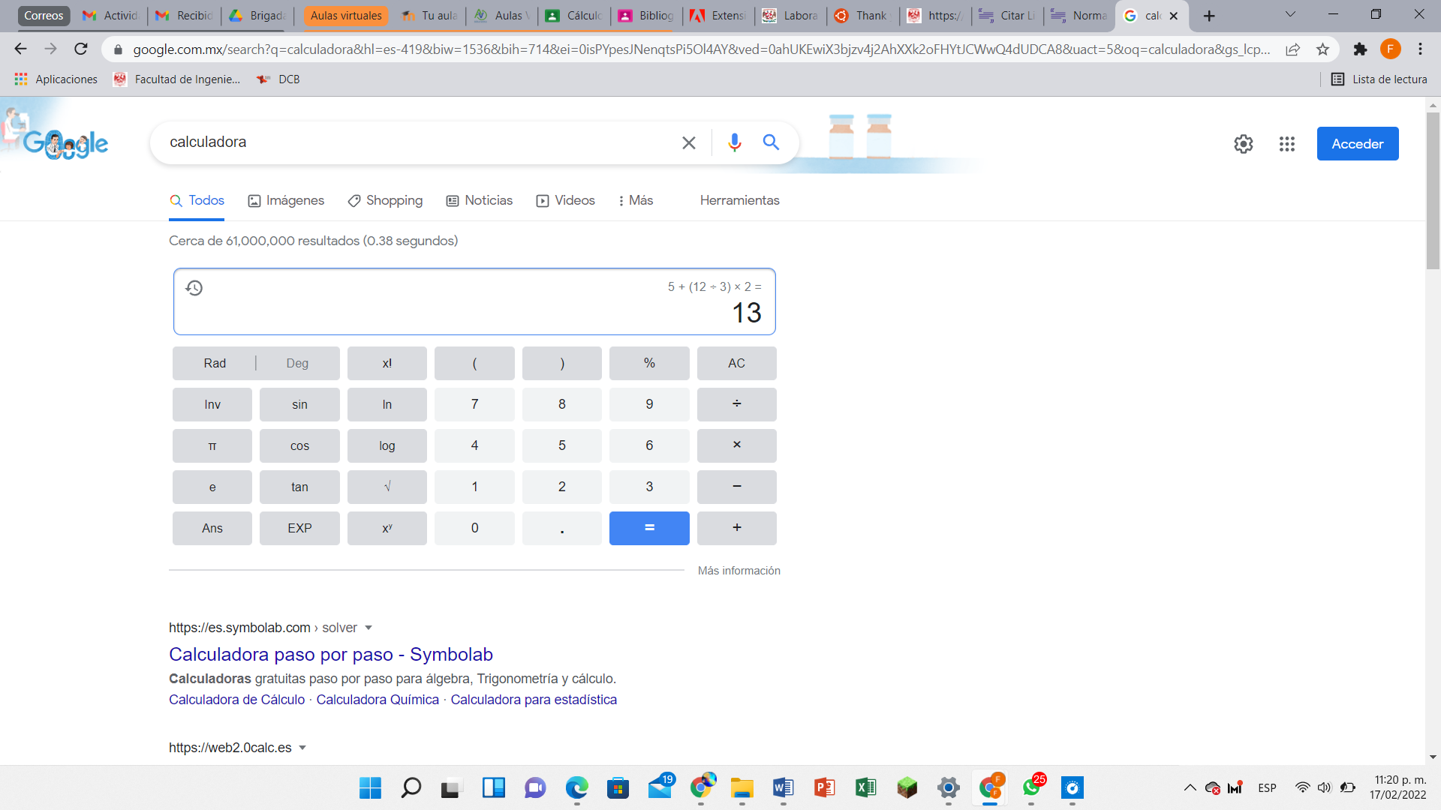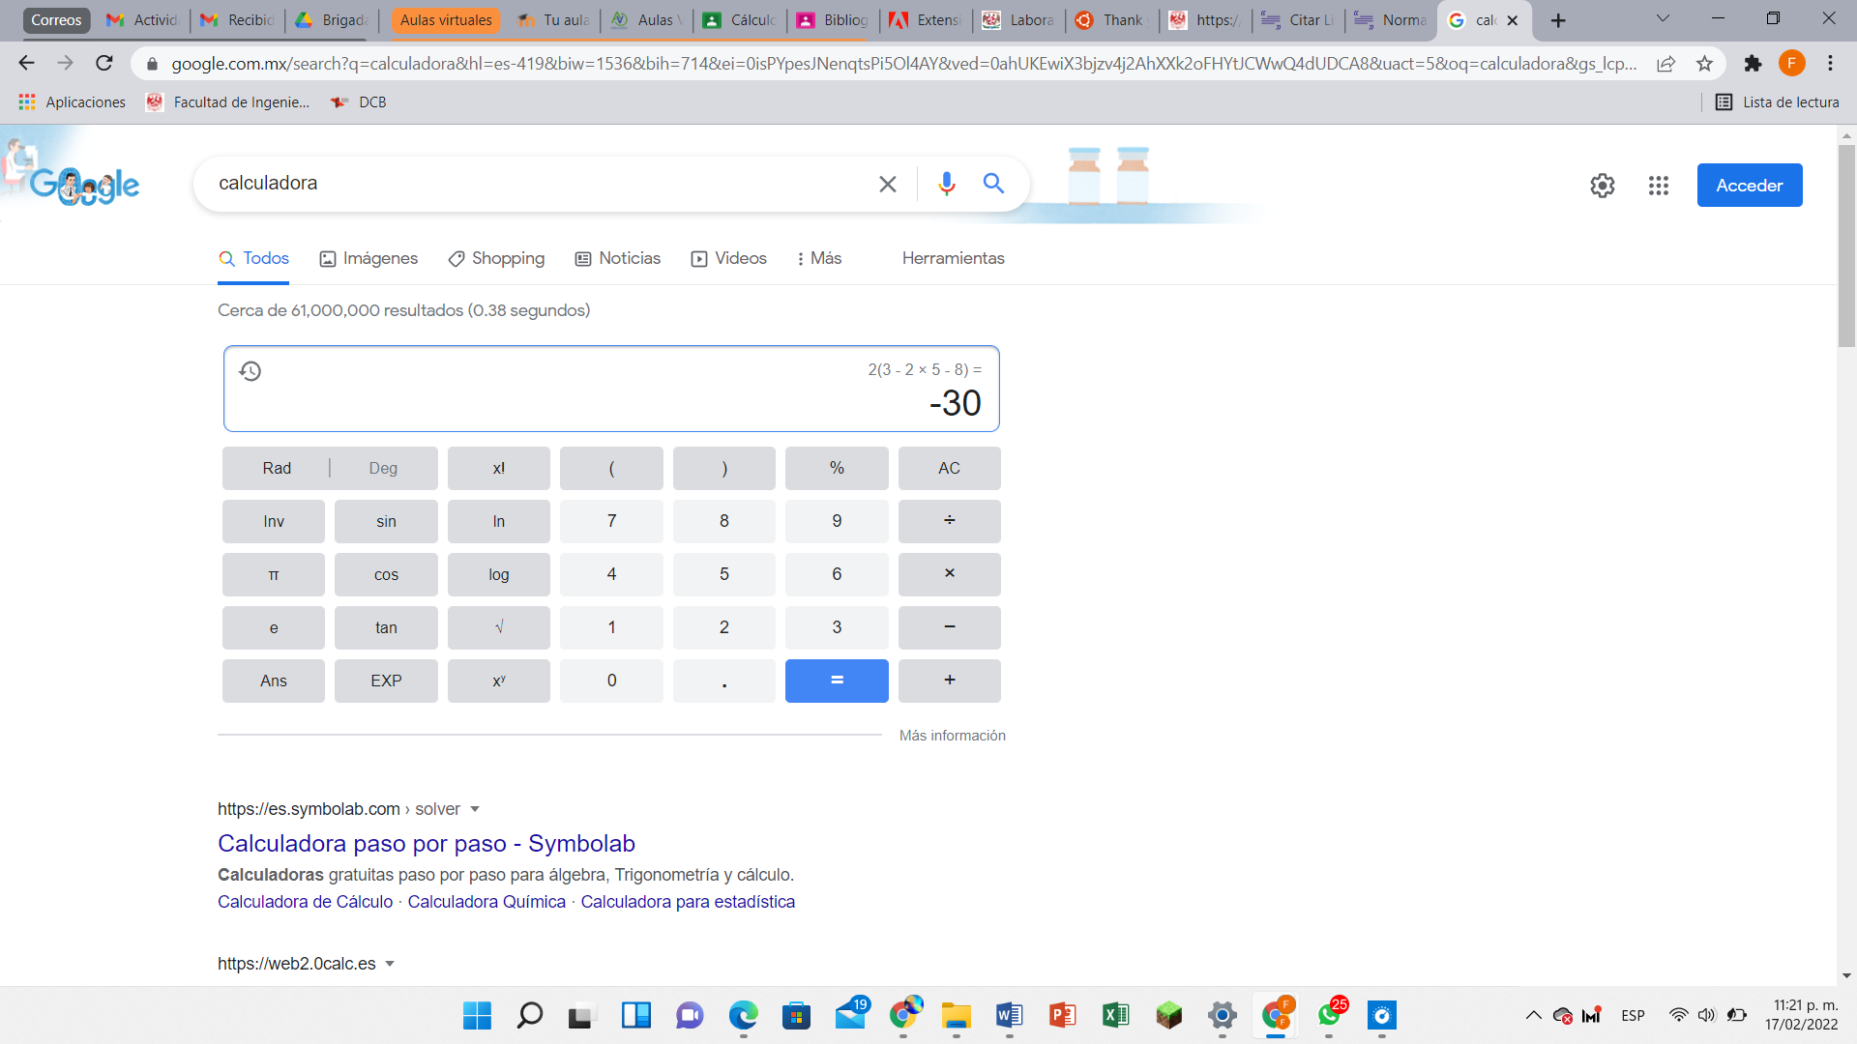

5) 6)

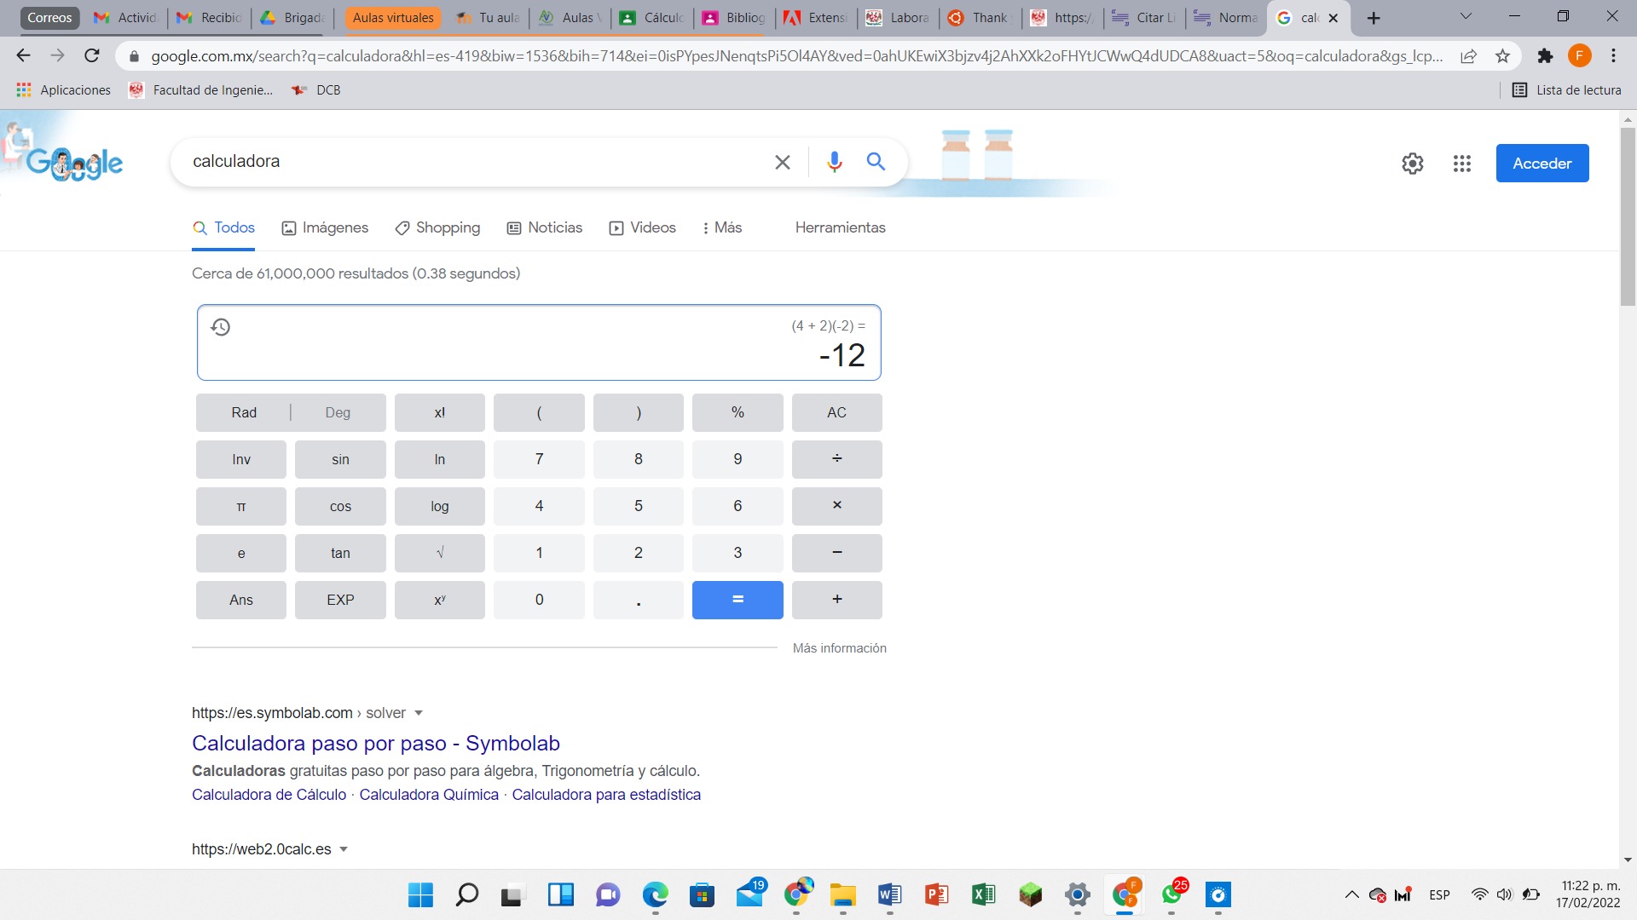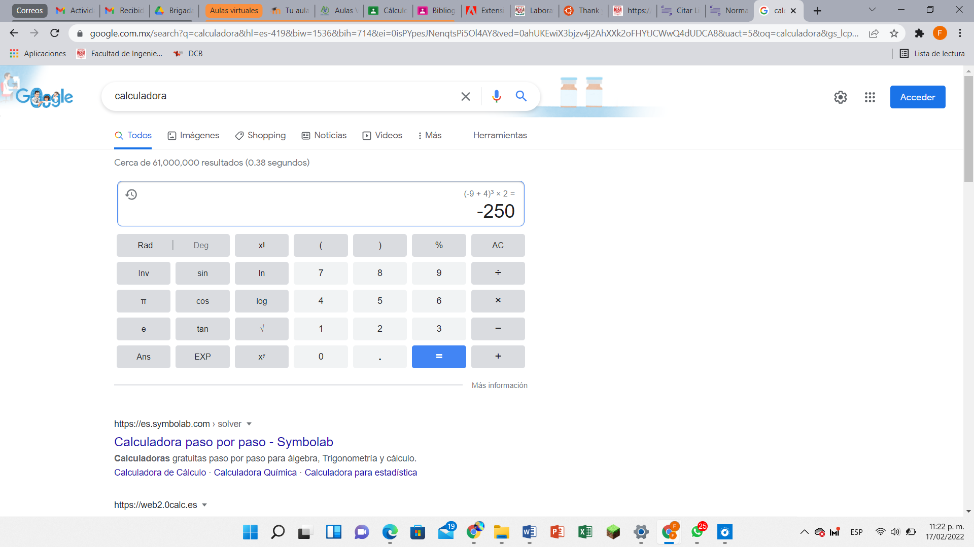

7) 8)

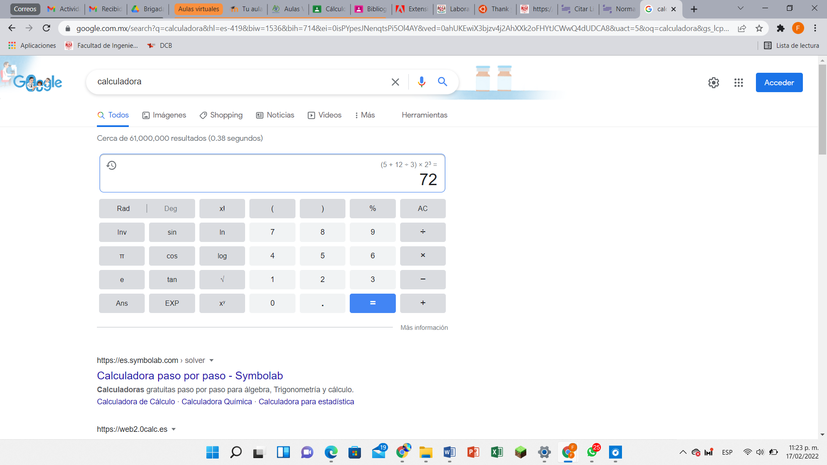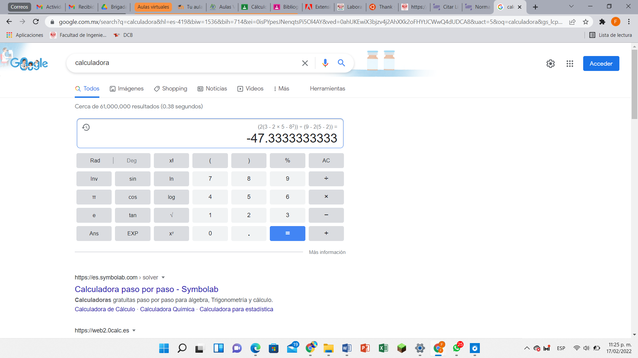

“En esta actividad, utilicé la función de la calculadora del buscador, con el cual podemos utilizar, tanto con el mouse, de forma táctil (si lo permite el dispositivo) y con el teclado, tiene las funciones básicas como la suma, multiplicación y sus inversos, y algunas un poco más avanzadas, como las identidades trigonométricas, potencias y logaritmos”.

1. De los Catálogos y Recursos Electrónicos de la UNAM entrar en la sección de libros y buscar los libros “Programación en C”. Busca en las bibliotecas de la Facultad de Ingeniería y en la Biblioteca central. Describir cuantos libros existen, si están disponibles en texto completo. Si los resultados son muy extensos utiliza para ello los operadores booleanos (or, and) para refinar la búsqueda y reducir el número de libros.

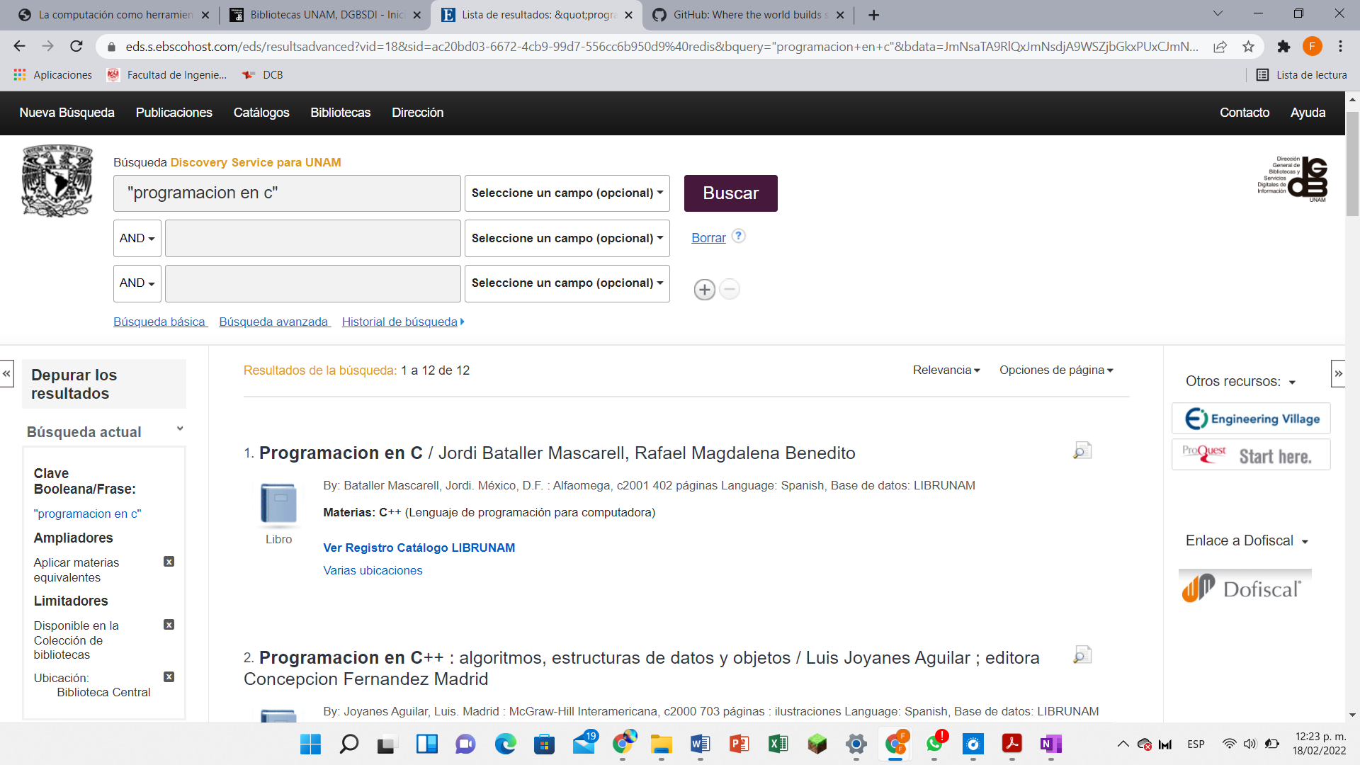

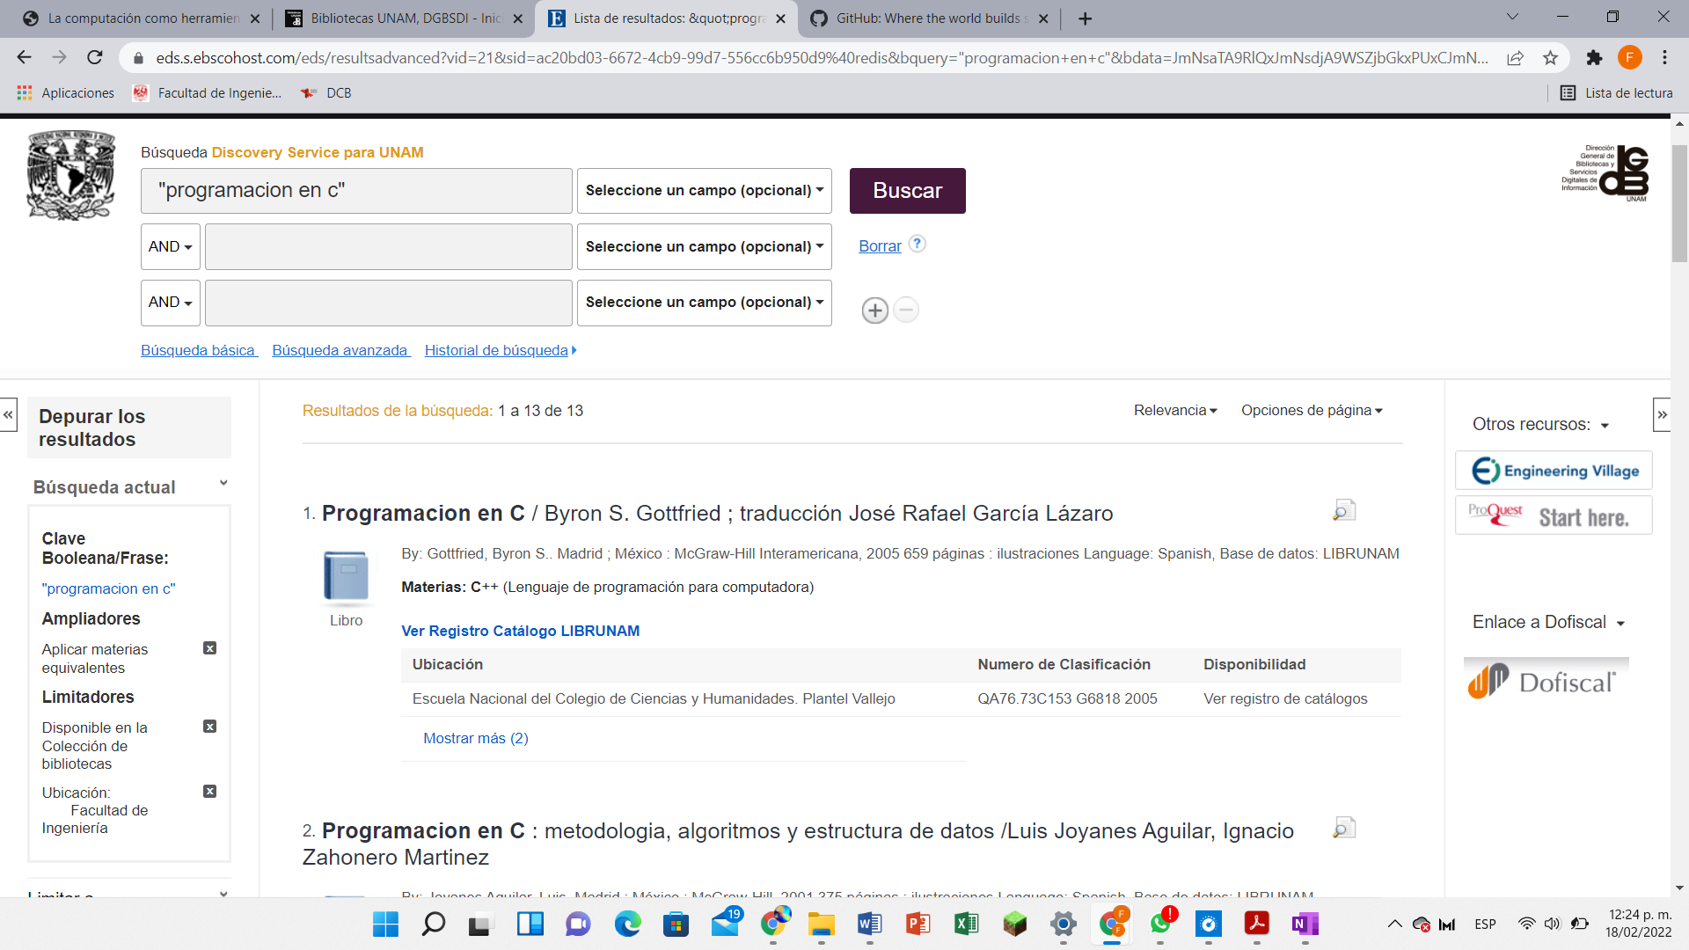

*“En esta actividad fui capaz de encontrar 12 resultados en la biblioteca central, de los cuales 3 son ensayos y/o tesis y 9 son libros, mientras que en la biblioteca de la facultad salieron 13 resultados, de los cuales 3 son artículos y los otros diez son libros”.*

1. Hacer la actividad de casa de la página 18. Sobre el uso de Github

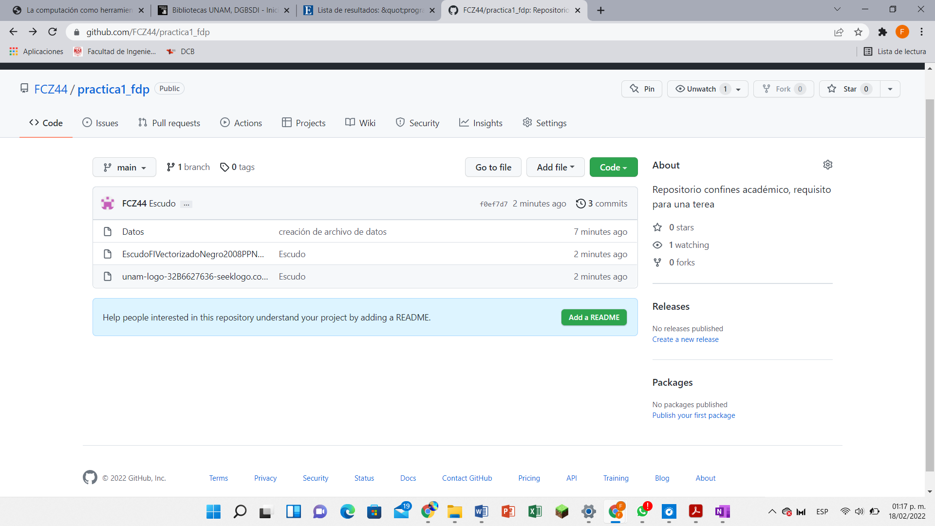

*“En esta actividad, utilicé por primera vez un repositorio, en el cual subí mis datos y los escudos de la universidad y la facultad, aprendí lo más bpasico de esto, como subir archivos y moverme a través de las actualizaciones”.*

[*https://github.com/FCZ44/practica1_fdp*](https://github.com/FCZ44/practica1_fdp)

**Conclusión:**

Con lo visto en esta práctica de laboratorio conocí un gran número de comandos con los que puedo tener un mejor uso del buscador de google, lo cual me servirá más adelante en el transcurso de la carrera, para poder encontrar información fácilmente y de una mayor calidad.

Igualmente aprendí a utilizar un par de tecnologías tales como One Note, en el cual tiene un gran número de opciones para poder tomar las notas, de una forma súper ordenada y dinámica, al poder modificarse de muchísimas manera, al agregar archivos de voz y videos, y de esa forma tener una forma de guardar información más dinámica y ordenada.

Utilicé un software de almacenamiento en la nube, el cual fue google drive, con el cual puedo tener un espacio de trabajo tanto para mí, como para todo mi equipo de laboratorio.

Finalmente, conocí un repositorio de almacenamiento, el cual fue Github, con el que no tengo mucha experiencia, pero al menos pude aprender su funcionamiento más básico, y estoy seguro de que lo utilizaré más adelante para tener una mejor organización y un plan de respaldo por cualquier problema que se presente.

Con todo esto, puedo afirmar que, a pesar de convivir día a día con estas tecnologías, siempre hay algo nuevo que aprender y muchas formas de tener una vida más organizada y profesional.